**测试报告**

1. **文档介绍**
   1. **编写目的**

本测试报告为商品比价系统的测试报告，目的在于总结测试阶段出现的问题，检测系统是否达到预期功能目标。

* 1. **读者对象**

本报告预期参考人员包括软件客户、项目经理、项目开发人员、软件质量分析人员、系统维护人员等。

* 1. **项目说明**
* 项目名称：SharpEyePrice商品比价系统
* 任务提出者：浙江大学B/S体系软件设计任课老师 胡晓军
* 开发者：浙江大学学生马欣雨
* 用户群：商品比价系统用户

本项目是一个商品比价平台的网站开发，使用Web技术实现一下功能：

1. 用户注册，需要用户提供用户名、密码、邮箱等关键信息。
2. 用户登录
3. 用户通过商品名称查询商品实时价格，并比较不同平台差异
4. 用户添加商品到商品库，可提供商品分类
5. 用户可查看商品库中商品的七天价格走势图
6. 用户可对商品添加降价提醒
7. **测试说明**
   1. **测试对象说明**

本项目是一个商品比价平台的网站开发，使用Web技术实现一下功能：

1. 用户注册，需要用户提供用户名、密码、邮箱等关键信息。
2. 用户登录
3. 用户通过商品名称查询商品实时价格，并比较不同平台差异
4. 用户添加商品到商品库，可提供商品分类
5. 用户可查看商品库中商品的七天价格走势图
6. 用户可对商品添加降价提醒
   1. **测试内容**
7. 模块功能测试：

目的：检测各个模块的功能是否全部实现。

内容：根据大作业的要求针对各个模块进行功能测试，尽可能保证测试项覆盖所有功能和各种功能条件组合。

1. 边界值测试：

目的：检测系统能否正常处理边界值。

内容：在一些存在边界值问题的数据里分别输入边界值，观察系统反应，检测系统的应对能力。

1. 模块接口测试：

目的：测试与其他模块的接口是否完好，能否最后实现集成测试。

内容：运行本系统，观察数据库里的数据变化，检查子系统间的交互。

* 1. **测试软件**

Chrome/Edge等主流浏览器：测试网站在不同浏览器上的可用性。

* 1. **测试安排**

第一阶段（预备阶段）

内容：测试人员了解系统各个输入数据的边界情况。同时，寻找用于测试相关的工具。

时间：12月20日-12月21日

第二阶段（准备阶段）

内容：测试人员根据各个功能模块的功能，编写测试用例，准备好测试所使用的输入数据。

时间：12月21日-12月22日

第三阶段（测试阶段）

内容：测试人员针对已经开发出来的系统，用测试用例对系统进行模块功能测试，找出本系统中存在的缺陷或错误。

时间：12月22日-12月24日

第四阶段（后期阶段）

内容：根据测试阶段的结果调整程序代码，修复存在的缺陷或错误。

时间：12月24日-12月25日

1. **模块功能性测试**
   1. **登录页面测试**
      1. **账号密码均正确**

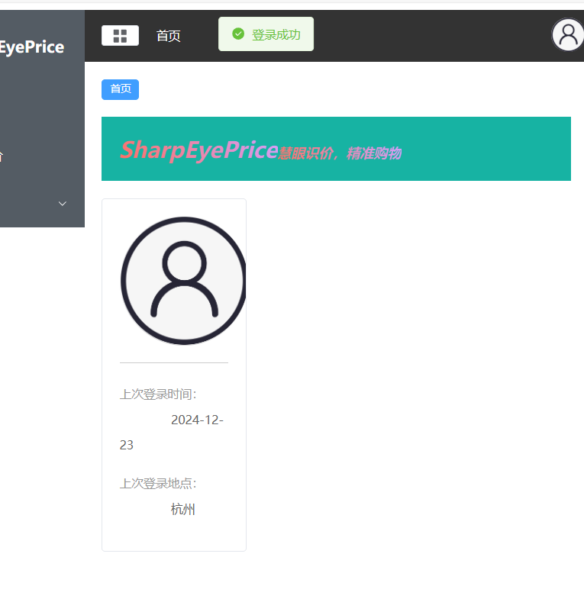

* + 1. **账号不存在**

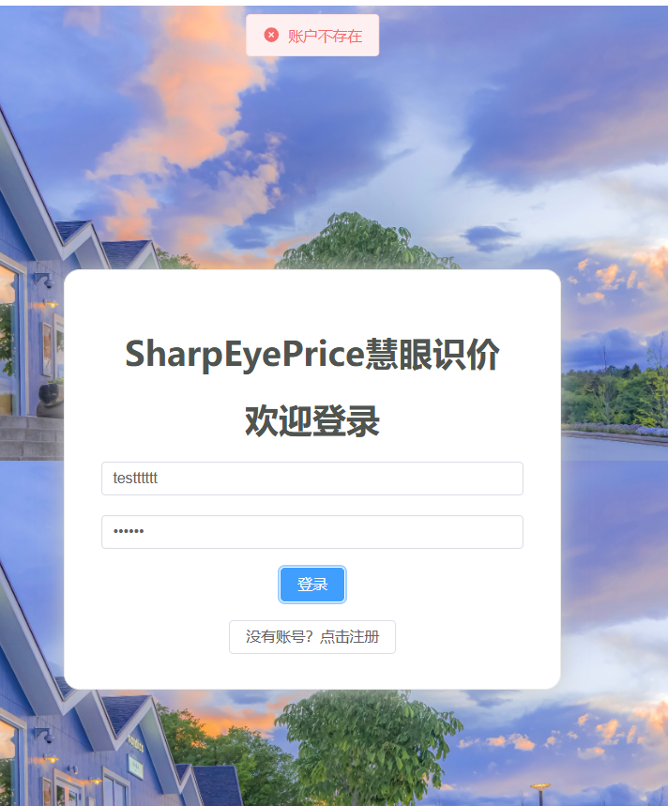

* + 1. **密码错误**

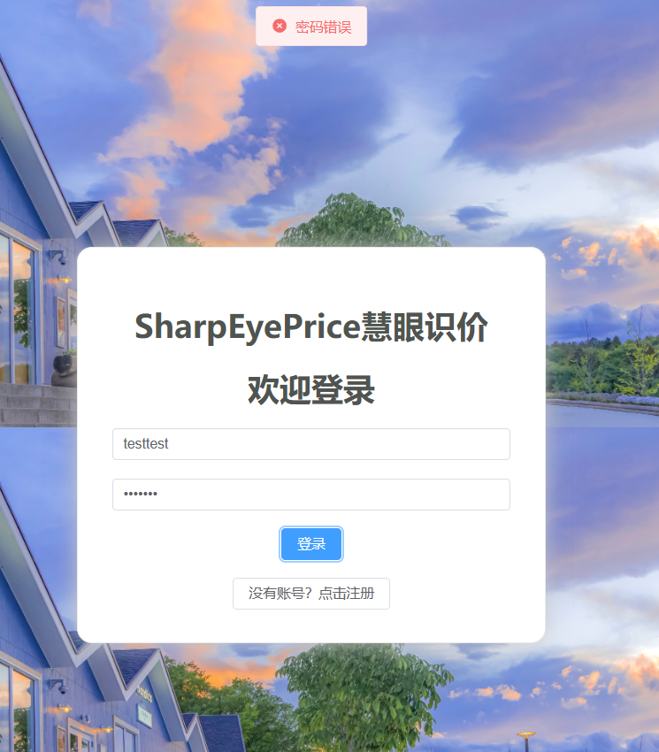

* 1. **注册页面测试**
     1. **正确注册（跳转到登录页面）**

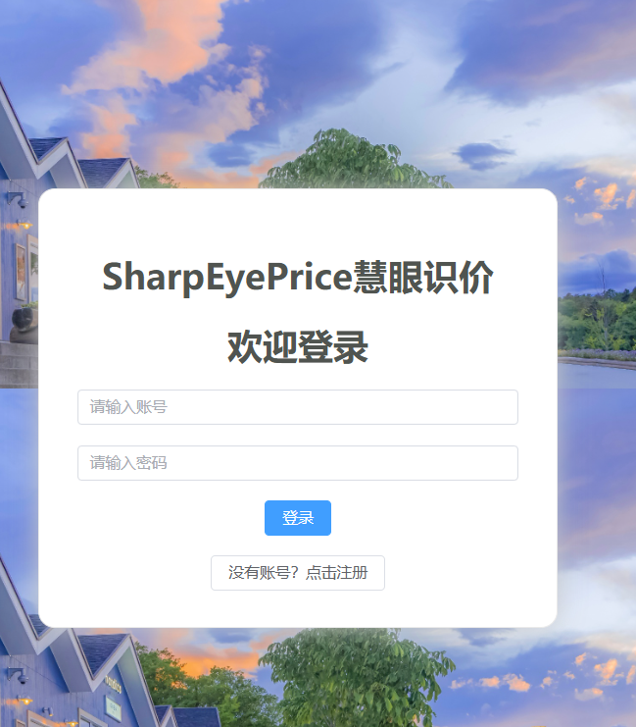

* + 1. **用户名重复**

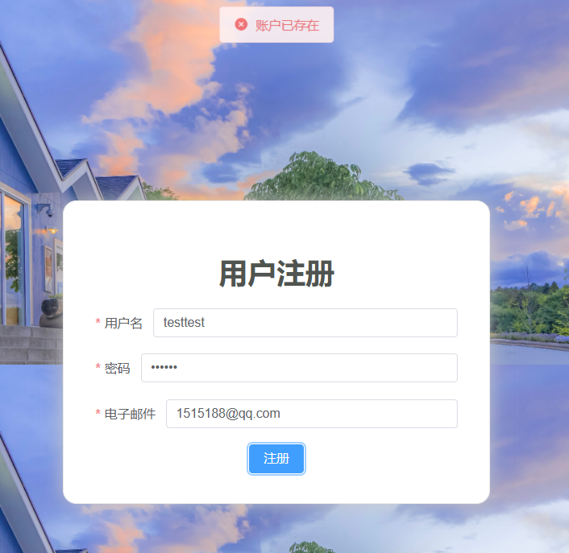

* + 1. **用户名过短**

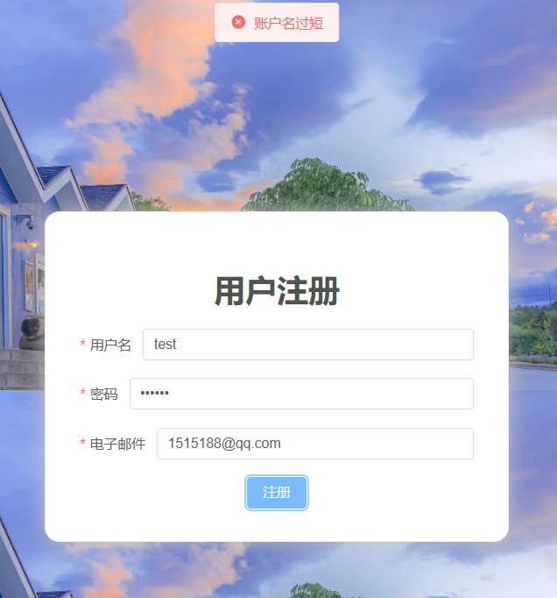

* + 1. **密码过短**

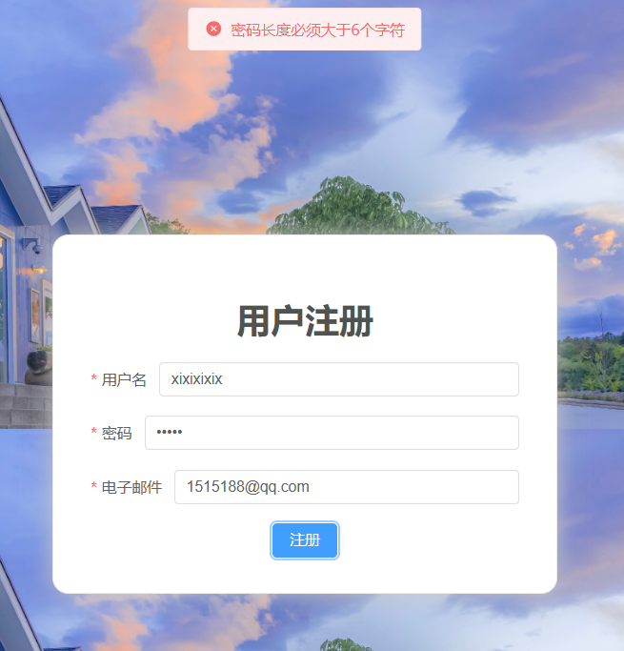

* + 1. **邮箱格式错误**

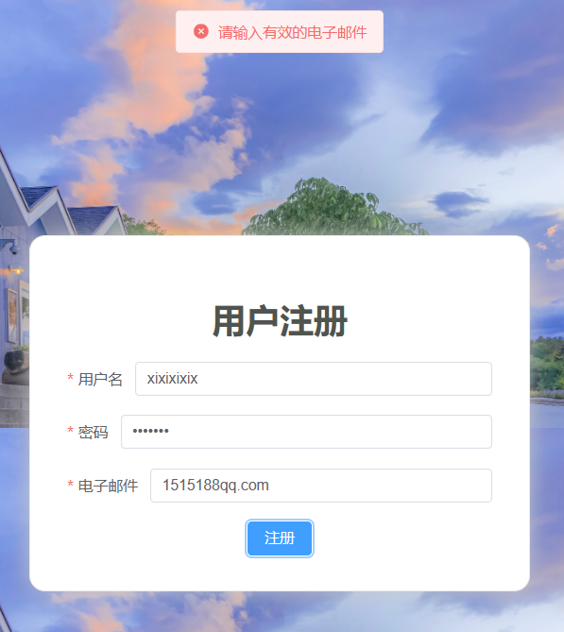

* + 1. **邮箱已存在**

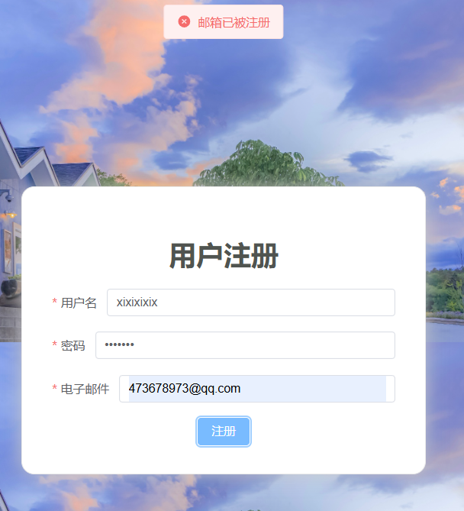

* + 1. **用户名为空**

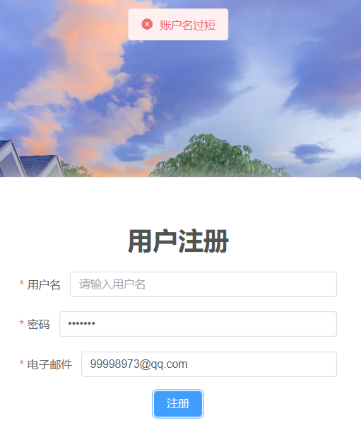

* + 1. **密码为空**

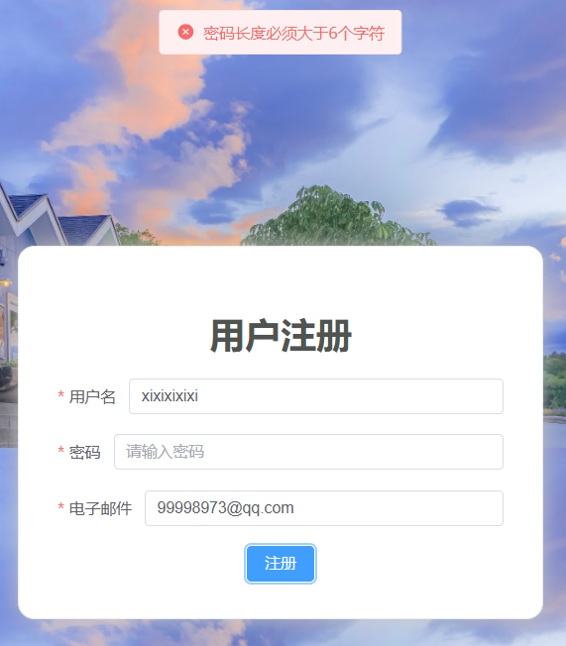

* + 1. **邮箱为空**

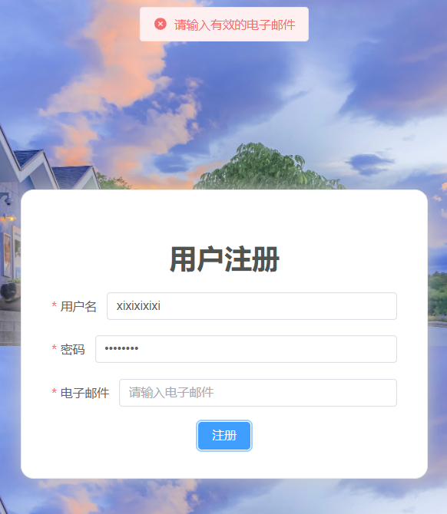

* 1. **退出登录测试（点击退出，回到登录页）**

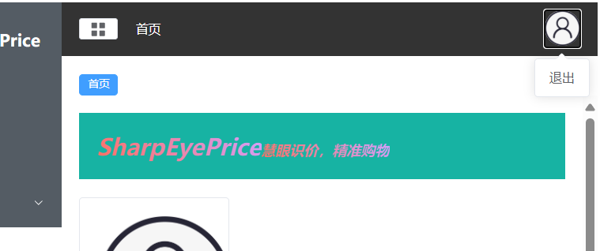

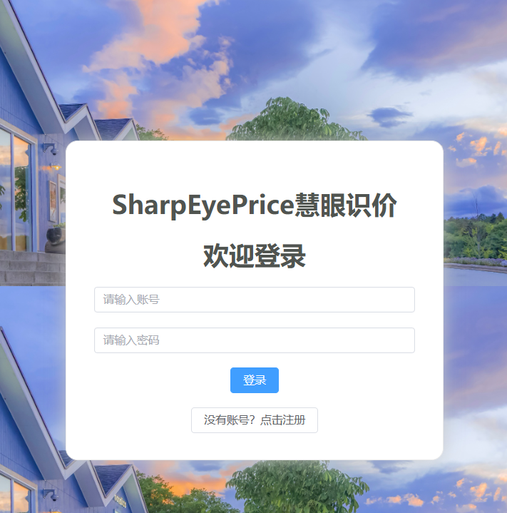

* 1. **搜索商品测试** 
     1. **1688搜索商品测试**

**正确搜索：  
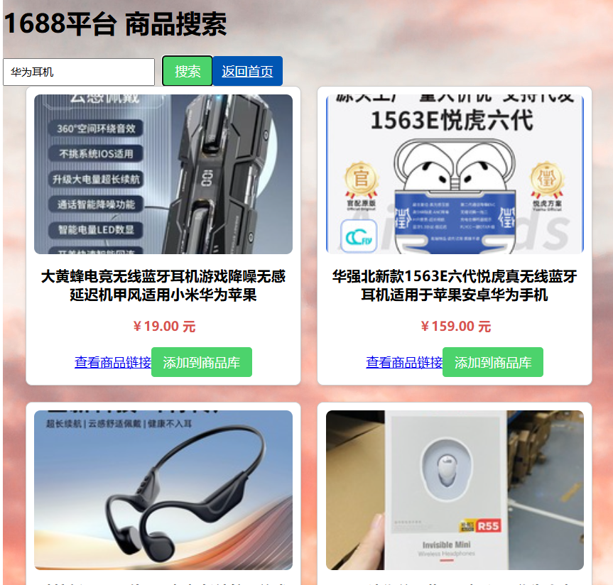**

* + 1. **京东搜索商品测试**

**正确搜索：  
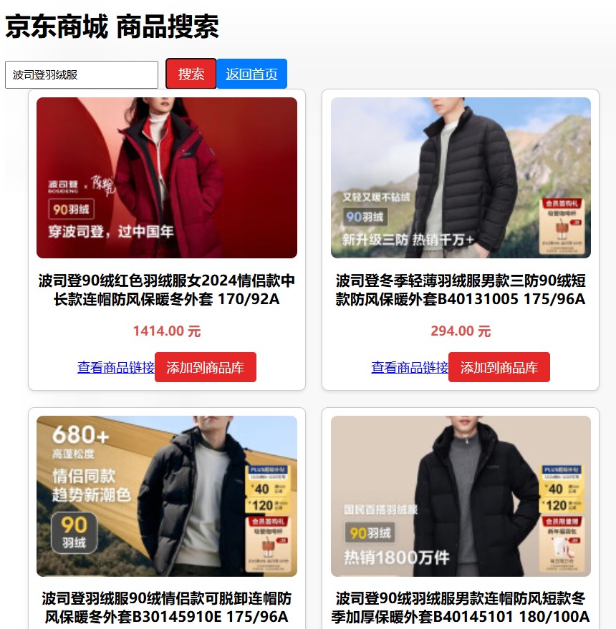**

* + 1. **苏宁易购搜索商品测试**

**正确搜索：**

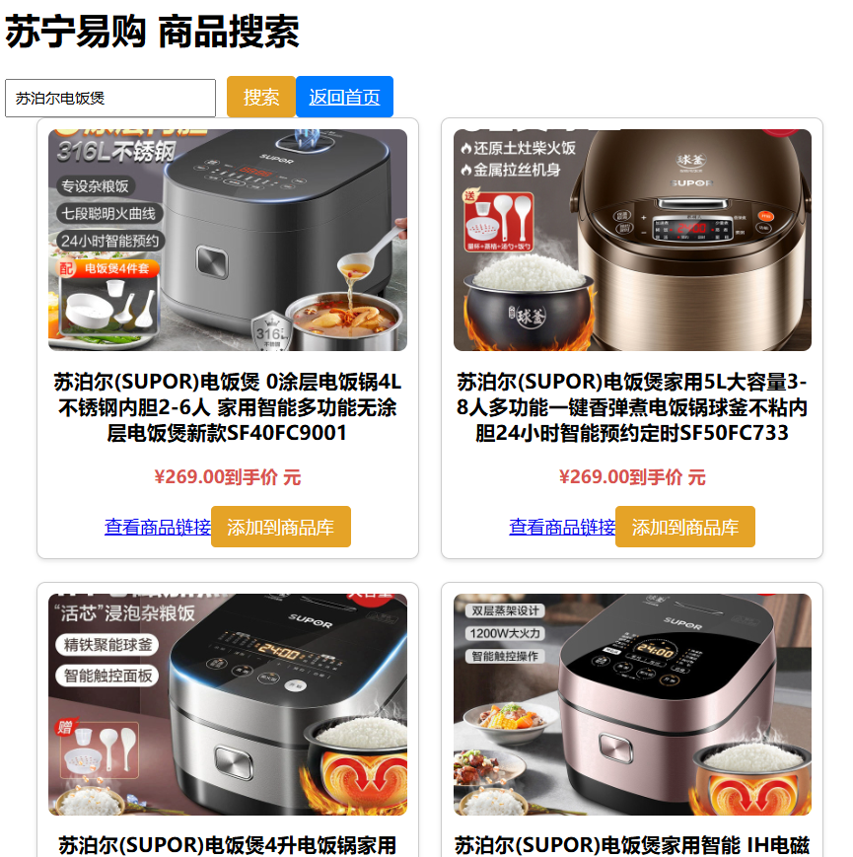

* 1. **查看商品详情**
     1. **1688平台**

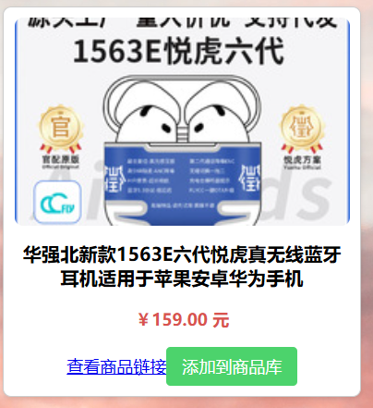

**点击商品链接：  
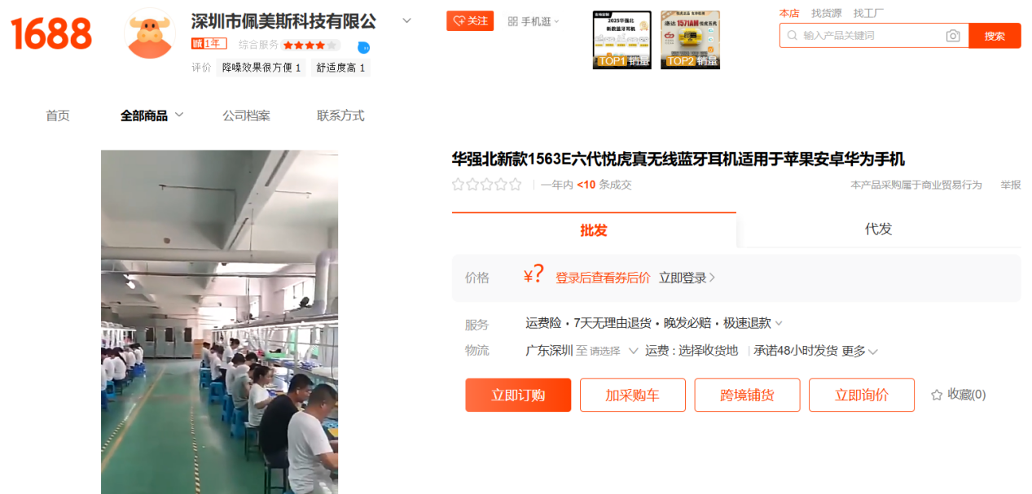**

* + 1. **京东**



**查看商品链接：  
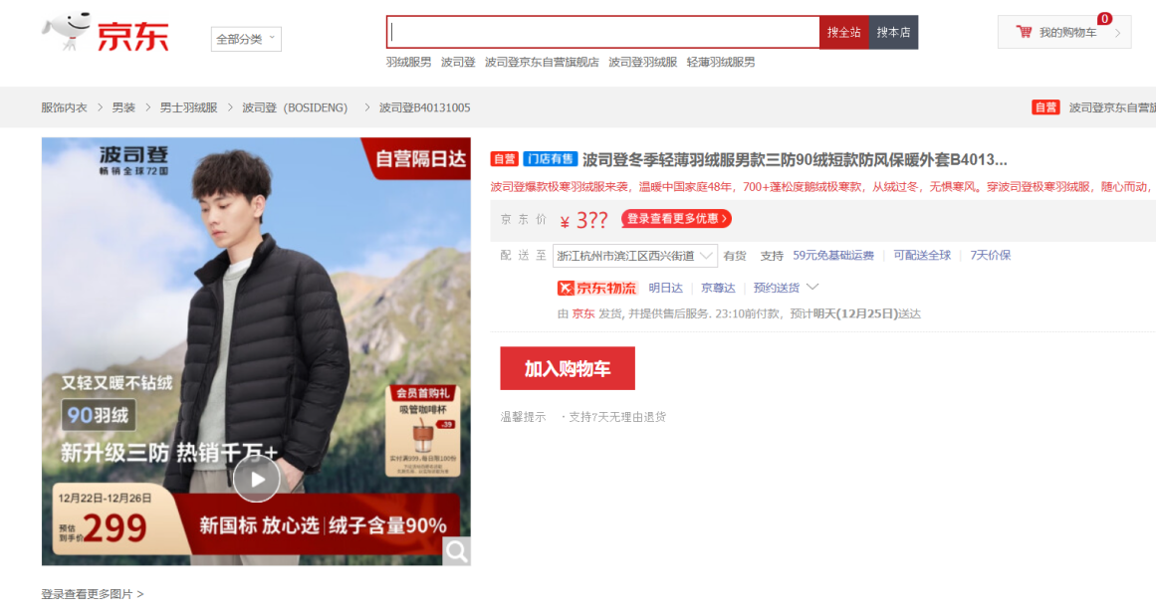**

* + 1. **苏宁易购**

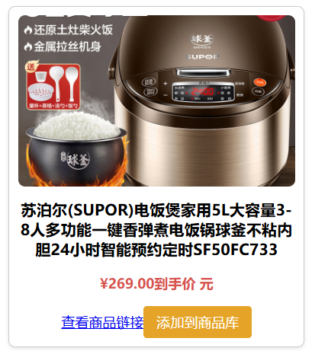

**查看商品链接：  
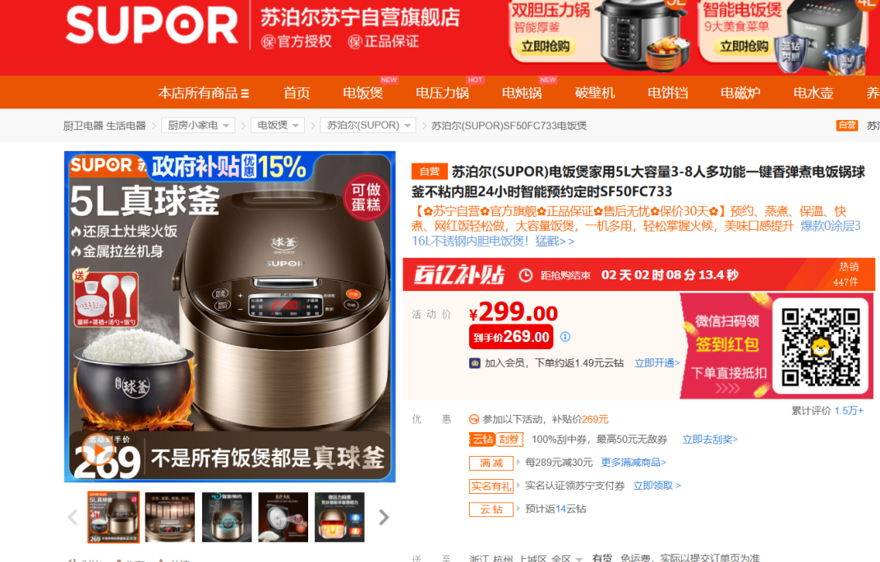**

* 1. **将商品添加到商品库**

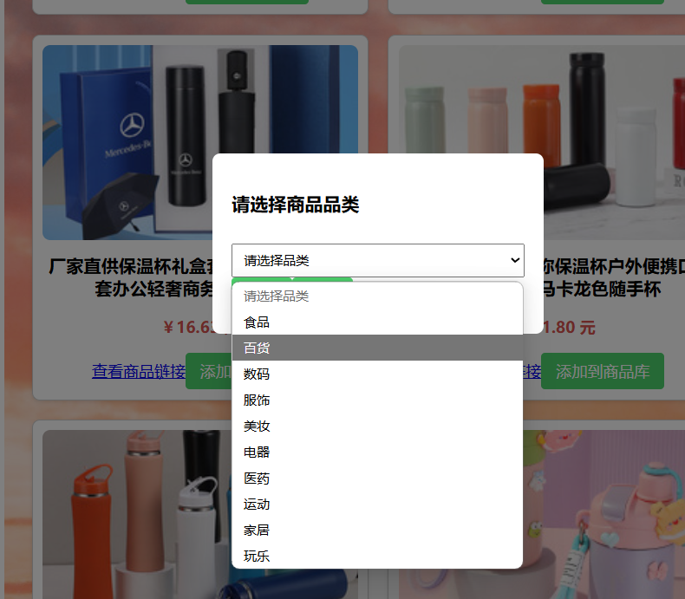

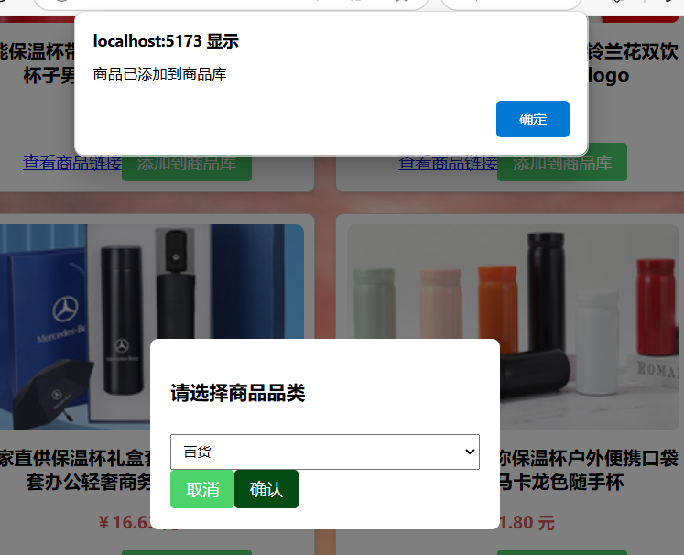

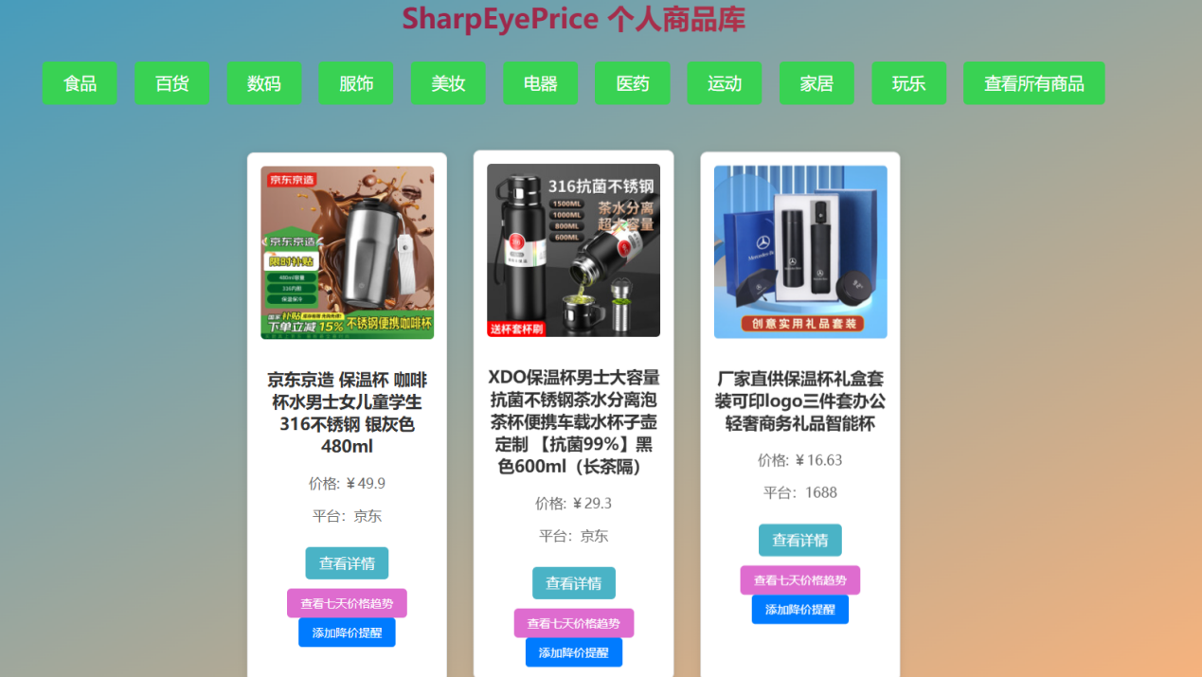

* 1. **商品库分类**

**点击不同的分类按钮，可以看到我们设置不同品类的商品：  
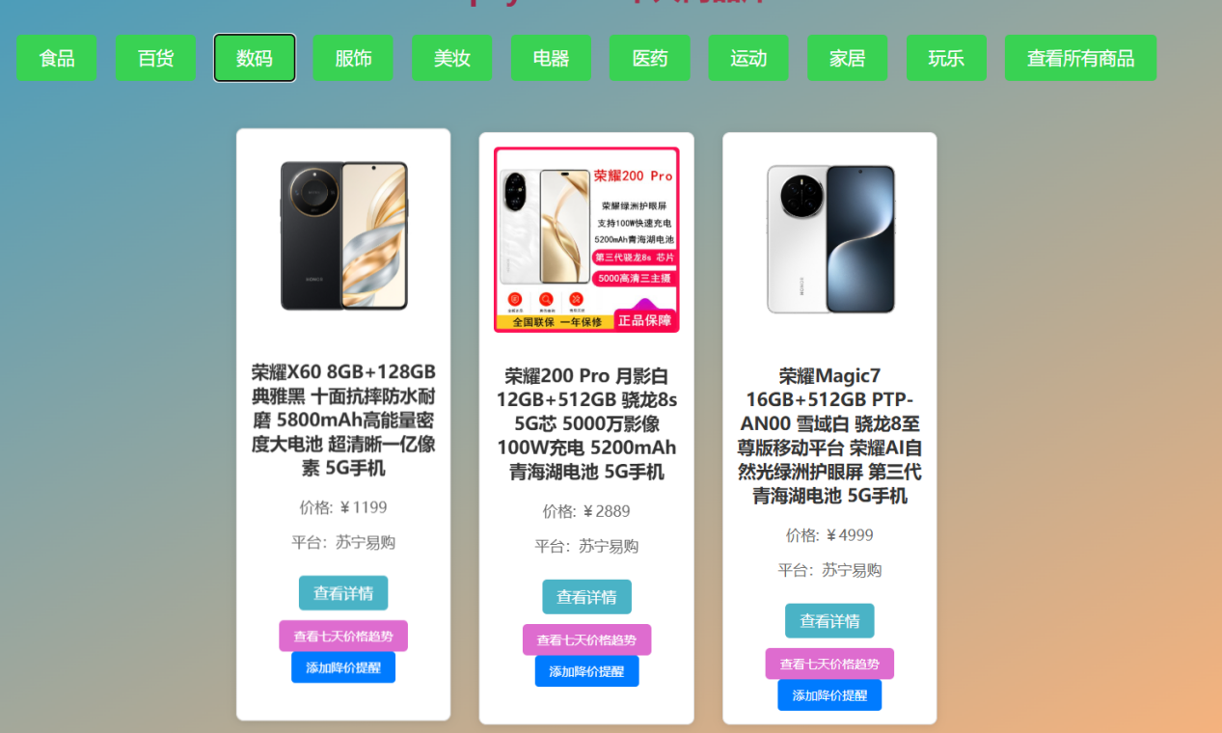**

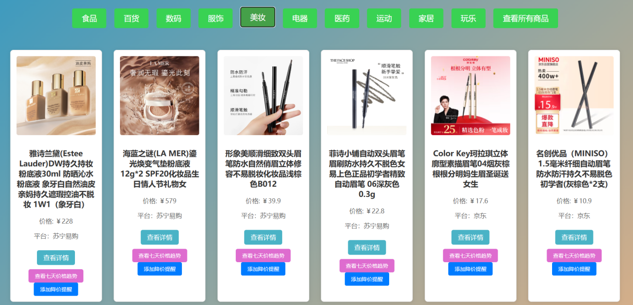

* 1. **查看商品七天价格走势图**

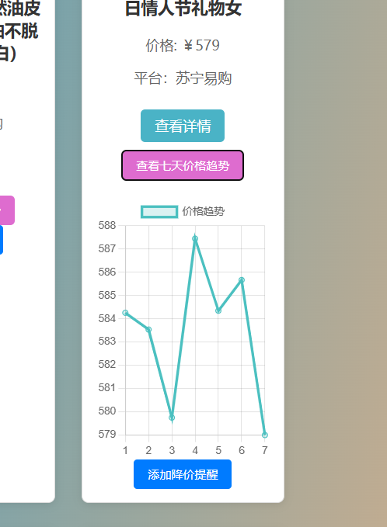

* 1. **将商品添加降价提醒**

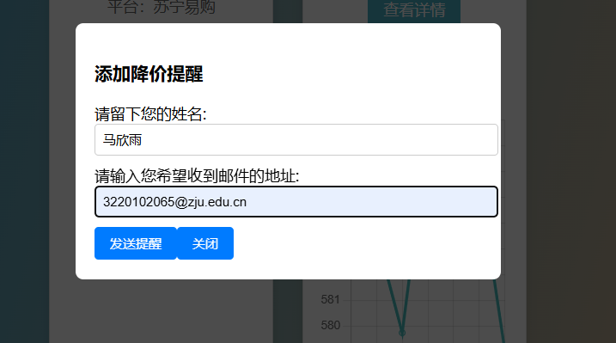

**收到邮件：**

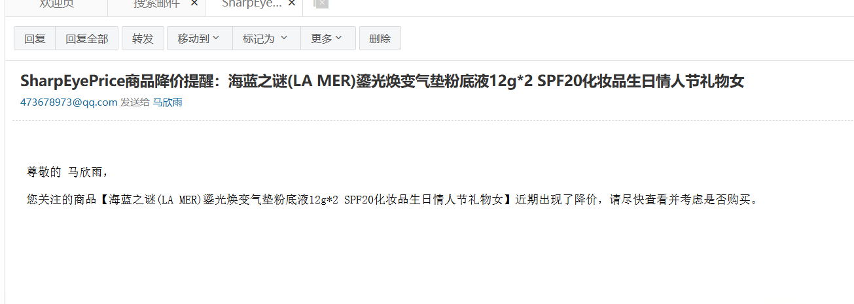

1. **安全性测试**

**4.1防止URL攻击**

**输入不存在的页面，只会跳转到404页面**

**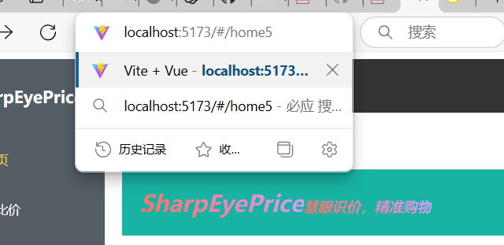  
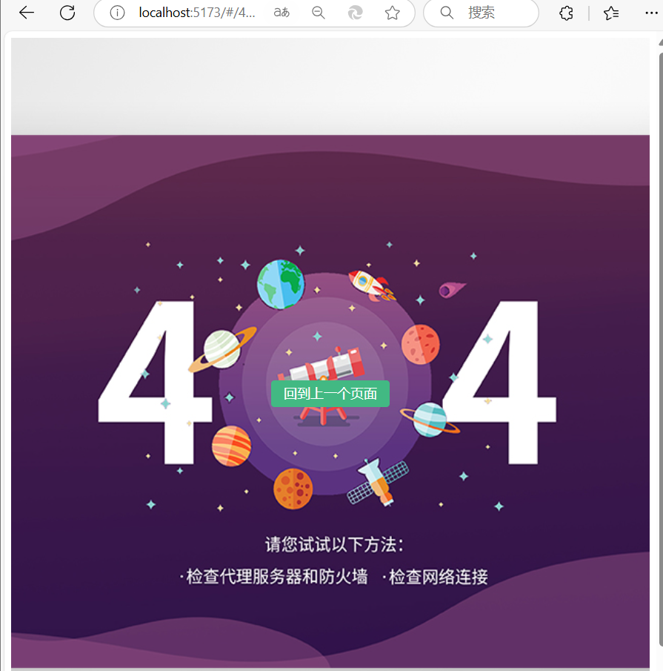**

**点击回到上一个页面，回到首页  
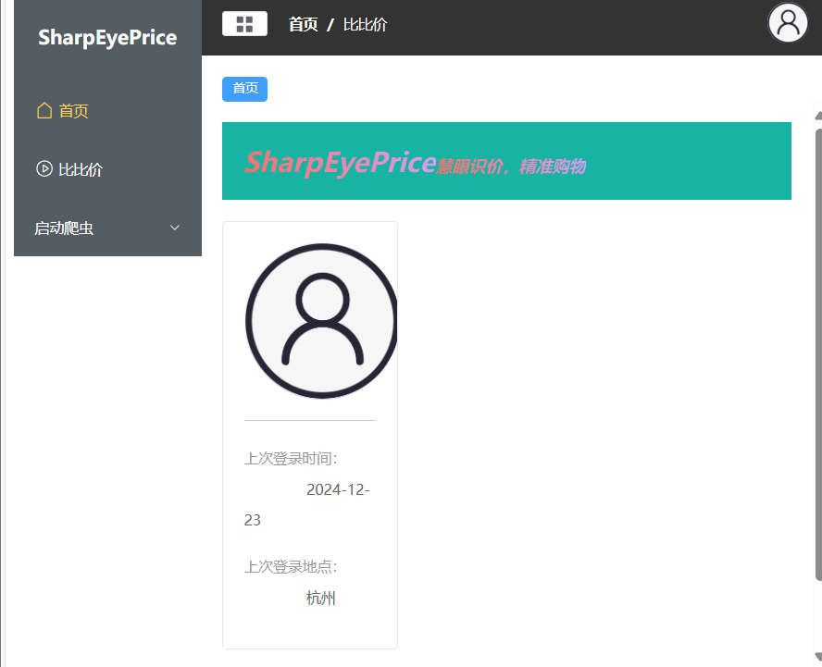**

1. **分析总结**
   1. **能力**

**经过基本的模块功能测试、边界测试、模块接口测试后，本系统成功实现了所有功能需求，商品比价系统整体可以正常运行，实现了用户注册、用户登录、用户通过商品名称查询商品试试价格、用户将商品添加到商品库、用户查看商品七天价格走势、用户对商品添加降价提醒，并且本系统做了一些简单的路由守护。**

**总而言之，商品比价系统根据大作业设计要求基本实现了所有功能需求，并且可供用户正常使用，并且在UI设计、用户交互等方面表现良好。**

* 1. **缺陷和不足**

**由于单人完成大作业的时间较紧张，任务量也较大，本人也基本没有前后端实践的任何经验，虽然开始较早，但是此系统的实现细节上仍然存在一系列问题和限制。系统和用户之间的交互内容较为基本，但是更多的交互细节仍有待提高。在插入数据方面，我对用户的输入只进行了基本的检查，但实际上对用户的输入还需要做更加严格细致的语法检查。此外，本系统后端数据库的数据表设计也非常简单。但是总体来讲，系统功能还是比较完备的。**